专题1 元素及其化合物
第二单元 金属及其化合物(氧化还原反应)
第4讲 铜及其化合物
一、课程标准要求
1．了解铜及其化合物的主要性质。利用性质和化学问题解决的需要，选择常见的实验仪器、装置和试剂，能对铜及其化合物的制备、检验、分离、提纯的实验方案进行设计。
2．能从铜元素涉及的物质和元素价态变化的视角说明物质的转化途径。
3．结合真实情境中的应用实例或通过实验探究，了解铜及其化合物在生产、生活中的应用。
二、在高中化学教材体系中的地位
铜及其冶炼技术的发明和发现，在人类文明史上具有重要的意义。铜及其化合物作为中学生学习化学的重要教学资源，以及认识物质世界及其变化规律的重要知识线索，在必修模块和选修模块中都有涉及和渗透。铜作为不活泼金属的典型代表，在各种考试中常会涉及，关联了诸多板块。
三、思维导图

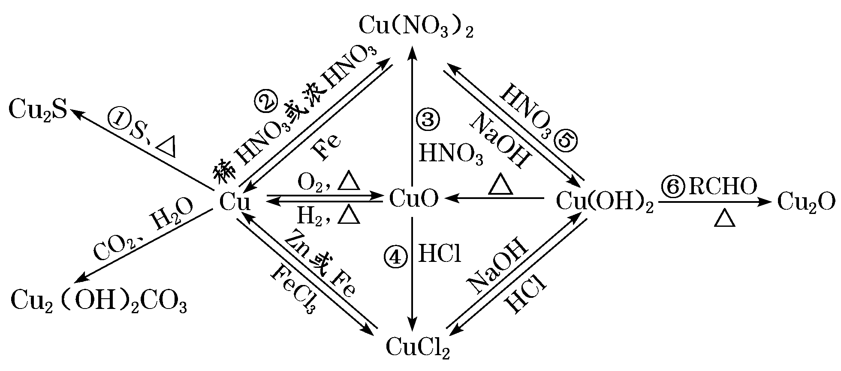 INCLUDEPICTURE "E:\\徐圣哲\\2018\\二轮\\化学\\江苏\\9+6.TIF" \* MERGEFORMATINET INCLUDEPICTURE "\\\\徐圣哲ppt\\e\\徐圣哲\\2018\\二轮\\化学\\江苏\\WORD\\9+6.TIF" \* MERGEFORMATINET INCLUDEPICTURE "E:\\徐圣哲\\2018\\二轮\\化学\\江苏\\WORD\\9+6.TIF" \* MERGEFORMATINET INCLUDEPICTURE "E:\\徐圣哲\\2018\\二轮\\成盘\\大二轮 化学 江苏\\全书完整的Word版文档\\9+6.TIF" \* MERGEFORMATINET INCLUDEPICTURE "E:\\徐圣哲\\2018\\二轮\\成盘\\大二轮 化学 江苏\\全书完整的Word版文档\\9+6.TIF" \* MERGEFORMATINET INCLUDEPICTURE "F:\\徐丽\\2018\\看PPT\\二轮\\大二轮 化学 江苏\\全书完整的Word版文档\\9+6.TIF" \* MERGEFORMATINET

- 课时安排建议
铜及其化合物的性质和相互转化(1课时)

第1课时 铜及其化合物的性质和相互转化(1课时)
一、教学流程
活动一：构建知识体系
问题1：单质铜有哪些物理性质、化学性质？

[归纳总结]
(一)铜的物理性质
单质铜是_____色，熔、沸点_____，具有良好的_____、_____、_____。
- 铜的化学性质
1．与非金属反应
(1)与 O₂反应：________________________________。
常温下，铜在干燥的空气中性质稳定，但在潮湿的空气中则会被锈蚀，在其表面逐渐形成一层绿色的铜锈。有关化学方程式为________________________________。
(2)与 Cl₂反应：_______________________________。
(3)与S反应：_________________________________。
2．与氧化性酸反应(书写离子反应方程式)
(1)与浓H₂SO₄反应：________________________________。
(2)与浓HNO₃ 反应：_______________________________。
(3)与稀HNO₃反应：_________________________________。
与盐溶液反应(书写离子反应方程式)
(1)与AgNO₃溶液反应：________________________________。
(2)与FeCl₃溶液反应：________________________________。

问题2：铜的重要化合物有哪些性质？

1．氧化铜和氧化亚铜
名称 | 氧化铜 | 氧化亚铜
颜色
与酸反应(H＋)
与H₂反应
转化关系
2．氢氧化铜
(1)物理性质： 色不溶于水的固体。
(2)化学性质及应用：
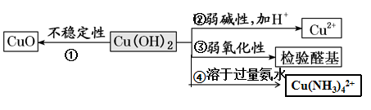
写出对应的化学方程式
①________________________________。
②________________________________。
③_________________________________。
3．铜盐
(1)Cu₂(OH)₂CO₃的名称为 ，是铜绿、孔雀石的主要成分，受热分解可生成黑色的氧化铜，化学方程式： 。
(2)CuSO₄·5H₂O为蓝色晶体，俗称 ，其受热分解的化学方程式为 ，蓝色晶体受热转化为白色粉末。无水CuSO₄遇水变 色(生成CuSO₄·5H₂O)，据此可用来检验水的存在。
(3)铜盐溶液有毒，主要是因为铜离子能与蛋白质作用，使蛋白质变性失去生理活性，因此人们利用这一性质用胆矾、熟石灰、水配成了波尔多液，用来杀灭植物的病毒。

[例题1](2023·前黄中学)在指定条件下，下列选项所示的物质间的转化能实现的是( )
A. Cu₂S(s)――→Cu(s)
B. Cu(s)――――――――→Fe(s)
C. Cu(s)――→CuS(s)
D. Cu(s)――――――→SO₂(g)
【解析】 金属性：Fe>Cu，Cu不能将Fe从Fe₂(SO₄)₃溶液中置换出来，B错误；S的氧化性较弱，不能将变价金属直接氧化到最高价，应该生成Cu₂S, C错误；Cu和浓硫酸要在加热条件下才能发生反应，D错误。
D．若0.36mol H₂SO₄完全参加反应，则反应消耗0.18mol Cu，即11.52g Cu，但实际上H₂SO₄不能完全参加反应，故反应消耗的铜的质量小于11.52g，D正确；
[答案]D

活动二：重难点突破
问题3：如何实现Cu和稀H₂SO₄、稀盐酸等非氧化性酸反应呢？

[例题2]下列铜及其化合物性质与用途具有对应关系的是( )
A. 含有铜的铝合金熔点高，可用于制造高导电率导线
B. Cu₂O的熔、沸点较高，可用作催化剂
C. CuSO₄能使蛋白质变性，可用作游泳池消毒剂
D. Cu(OH)₂呈碱性，可用于鉴别葡萄糖和蔗糖
(例题2出处：2023·江苏各地模拟重组)
[简析]含铜的铝合金具有良好的导电性，可用于制造高导电率导线，与其熔点无关，A错误；Cu₂O能催化某些反应的发生，可用作催化剂，与其熔、沸点无关，B错误；新制Cu(OH)₂具有氧化性，能与葡萄糖反应生成砖红色沉淀，可用于鉴别葡萄糖和蔗糖，D错误。

[小结]如何实现Cu和稀H₂SO₄、稀盐酸等非氧化性酸反应呢？
①改变条件，外加强氧化剂：(如O₂ 、H₂O₂) (写出其反应的离子方程式)
________________________________、 ________________________________。
②利用电化学装置
a．以铜为阳极、石墨为阴极、稀硫酸为电解质溶液进行电解。
阳极：________________________________。
阴极：________________________________。
总反应：________________________________。
b．以铜为负极、石墨为正极、稀硫酸为电解质溶液并向石墨附近通入空气(或氧气)构成原电池。
负极：________________________________。
正极：________________________________。
总反应：________________________________。

[练习1]阅读下列材料，完成1～2题：
(2023·扬州三模)Cu₂S可用作钾离子电池的负极材料。冶炼铜时可使Cu₂S在高温下与O₂反应转化为Cu₂O，生成的Cu₂O与Cu₂S进一步反应得到Cu。Cu₂O在酸性溶液中会转化为Cu和Cu^{2＋}；Cu₂S能被浓硝酸氧化为Cu(NO₃)₂。Cu在O₂存在下能与氨水反应生成[Cu(NH₃)₄]^{2＋}；Cu(OH)₂能与NaOH溶液反应生成Na₂[Cu(OH)₄]。
1. 下列化学反应表示正确的是( )
A. Cu₂S在高温下与O₂反应：
2Cu₂S＋4O₂=====2Cu₂O＋2SO₃
B. Cu₂S与浓硝酸反应：Cu₂S＋6HNO₃(浓)=====2Cu(NO₃)₂＋2NO₂↑＋H₂S↑＋2H₂O
C. Cu₂O溶于稀硫酸：
Cu₂O＋2H＋===Cu＋Cu^{2＋}＋H₂O
D. Cu在O₂存在下与氨水反应：2Cu＋8NH₃＋O₂＋4H＋===2[Cu(NH₃)₄]^{2＋}＋2H₂O
2. 下列物质性质与用途具有对应关系的是( )
A. Cu₂S具有导电性，可用作电池的负极材料
B. SO₂具有还原性，可用于漂白草编制品
C. CuSO₄溶液显蓝色，可用于游泳池防止藻类生长
D. Na₂[Cu(OH)₄]在水中电离出Na＋，可用于检验葡萄糖
【解析】 1.Cu₂S不能一步转化为SO₃，应该生成SO₂，A错误；强氧化性环境中，不能生成H₂S，B错误；氨水呈碱性，反应物中不能出现H＋，D错误。
2. SO₂具有漂白性，可用于漂白草编制品，与其还原性无关，B错误；CuSO₄溶液中的Cu^{2＋}能杀死细菌及藻类，可用于游泳池防止藻类生长，与其溶液显蓝色无关，C错误；Na₂[Cu(OH)₄]具有弱氧化性，能与葡萄糖反应生成砖红色沉淀，可用于检验葡萄糖，与其在水中电离出Na＋无关，D错误。

问题4：根据铜及其化合物之间的转化关系，完成思维导图。
示例：根据铜元素化合价，建立思维导图如下图所示。
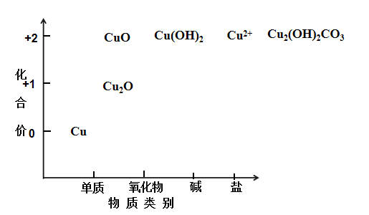

活动三：巩固提升
1．《本草经集注》记载：“鸡屎矾(碱式硫酸铜或碱式碳酸铜)不入药用，惟堪镀作，以合熟铜；投苦酒(醋)中，涂铁皆作铜色，外虽铜色，内质不变”。下列说法错误的是( )
A．“不入药用”是因为其在胃中形成重金属Cu^{2＋} B．“投苦酒中”发生的是复分解反应
C．“涂铁皆作铜色”发生置换反应 D．“惟堪镀作，以合熟铜”是电镀铜
2. (2023·江苏各地模拟重组)下列说法正确的是( )
①将久置空气中的铝片加入NaOH溶液中，开始无气体生成，之后铝片表面有气泡产生，说明开始没有化学反应发生
②将一块铝片放入浓硫酸中，片刻后取出，用蒸馏水冲洗后浸入CuSO4溶液中，观察铝片表面的现象，探究常温下，铝遇浓硫酸发生钝化
③将NaAlO2溶液与NaHCO3溶液混合，观察现象，验证结合质子能力：AlO>CO
④向Al(OH)3沉淀中分别滴加盐酸和氨水，观察沉淀变化，探究Al(OH)3为两性氢氧化物
A. ①② B. ①③
C. ②③ D. ②④
3. (2023·江苏各地模拟重组)在给定条件下，下列选项所示的物质间转化均能实现的是(D)
A. Cu――――→CuCl₂
B. CuO――――→Cu
C. CuO――→Cu(OH)₂――――→Cu₂O
D. Cu(s)――――→NO₂(g)――――――→Ca(NO₂)₂(aq)
4．工业上可从铜沉淀渣(主要成分为Cu、Cu₂Te和少量Pt)中回收粗碲，其工艺流程如下：
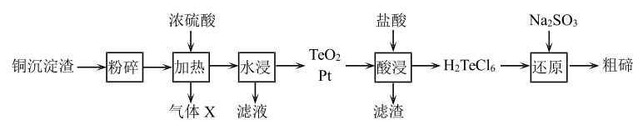
下列说法错误的是( )
A．Cu₂Te中Te的化合价为价
B．气体X为SO₂，可在“还原”中替代Na₂SO₃
C．“酸浸”过程发生反应：TeO₂+6HCl＝H₂TeCl₆+2H₂O
D．“还原”反应中：2n(Na₂SO₃)=n(Te)
5．下列方案设计、现象和结论都正确的是( )
 | 目的 | 方案设计 | 现象和结论
A | 检验某无色溶液中是否含有NO₂⁻ | 取少量该溶液于试管中，加稀盐酸酸化，再加入FeCl₂溶液 | 若溶液变黄色且试管上部产生红棕色气体，则该溶液中含有NO₂⁻
B | 探究KI与FeCl₃反应的限度 | 取5mL0.1mol·L⁻¹KI溶液于试管中，加入1mL0.1mol·L⁻¹FeCl₃溶液，充分反应后滴入5滴15%KSCN溶液 | 若溶液变血红色，则KI与FeCl₃的反应有一定限度
C | 检验Cu₂O中是否含有Cu | 取样，加入稀硝酸，观察现象 | 若有气泡产生，则说明样品中有Cu
D | 探究蔗糖在酸性水溶液中的稳定性 | 取2mL20%的蔗糖溶液于试管中，加入适量稀H₂SO₄后水浴加热5min；再加入适量新制Cu(OH)₂并加热 | 若没有生成砖红色沉淀，则蔗糖在酸性水溶液中稳定
6．Cu₂O溶于硫酸生成Cu和CuSO₄，CuSO₄溶液中加入强碱产生蓝色絮状沉淀，继续加入强碱沉淀溶解生成蓝色[Cu(OH)₄]²⁻。CuSO₄·5H₂O的晶体结构如图，关于铜的化合物说法不正确的是( )
A．蛋白质溶液中加入CuSO₄发生盐析
B．Cu₂O溶于硫酸的离子方程式： Cu₂O+2H⁺=Cu²⁺+Cu+H₂O
C．Cu(OH)₂为两性氢氧化物，可用于鉴别葡萄糖和蔗糖
D．CuSO₄·5H₂O晶体中SO₄²⁻与水分子之间存在氢键
7．某课外小组探究Cu(Ⅱ)盐与Na₂S₂O₃溶液的反应。(查阅资料)
i.2S₂O₃²⁻+Cu²⁺ 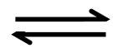 [Cu(S₂O₃)₂]²⁻(绿色)2S₂O₃²⁻+Cu⁺ [Cu(S₂O₃)₂]³⁻(无色)；
ii.2NH₃+Cu⁺[Cu(NH₃)₂]⁺(无色)， [Cu(NH₃)₂]⁺遇空气容易被氧化成[Cu(NH₃)₂]²⁺(蓝色)；
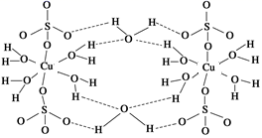
iii.S₂O₃²⁻易被氧化为S₄O₆²⁻或SO₄²⁻。
(猜想假设)
同学们根据资料认为Cu(Ⅱ)盐与Na₂S₂O₃可能会发生两种反应。
假设1：Cu²⁺与S₂O₃²⁻在溶液中发生络合反应生成[Cu(S₂O₃)₂]²⁻；
假设2：Cu(Ⅱ)有___________性，与S₂O₃²⁻在溶液中发生氧化还原
反应。
(实验操作及现象分析)
实验一：探究CuSO₄与Na₂S₂O₃溶液的反应。
实验操作 | 实验序号h | V₁(mL) | V₂(mL) | 逐滴加入溶液时的实验现象
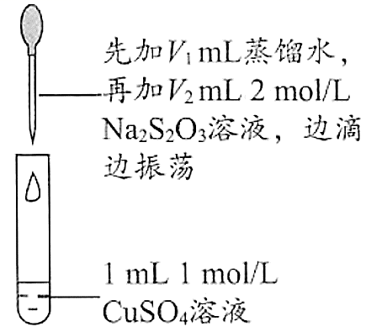 | a | 1.5 | 0.5 | 溶液逐渐变为绿色，静置无变化
 | b | 1.0 | 1.0 | 溶液先变为绿色，后逐渐变成浅绿色，静置无变化
 | c | 0 | 2.0 | 溶液先变为绿色，后逐渐变浅至无色，静置无变化
(1)根据实验a的现象可推测溶液中生成的含Cu微粒是___________(填化学符号)。
(2)甲同学认为实验一能证明假设2成立，他的理由是___________。
实验二：探究CuCl₂与Na₂S₂O₃溶液的反应。
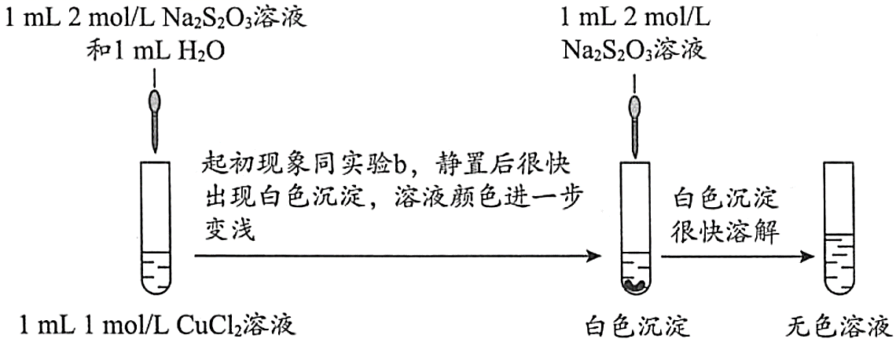
(3)乙同学利用已知资料进一步确证了实验二的无色溶液中存在Cu(Ⅰ)。他的实验方案是：取少量无色溶液，___________。
(4)经检验白色沉淀为CuCl，从化学平衡的角度解释继续加Na₂S₂O₃溶液后CuCl沉淀溶解的原因：___________。
(5)经检验氧化产物以S₄O₆²⁻形式存在。写出Cu²⁺与S₂O₃²⁻发生氧化还原反应得到无色溶液的离子方程式：___________。
(获得结论)
综合以上实验，同学们认为Cu(Ⅱ)盐与Na₂S₂O₃在液中的反应与多种因素有关，得到实验结论：
①随n(S₂O₃²⁻):n(Cu²⁺)的增大，___________；
②______________________________________；
8.（2023年海门诊断卷） 某化学兴趣小组以含铜废料(Cu、CuO、Fe、Ag)制备，实验流程如下所示：
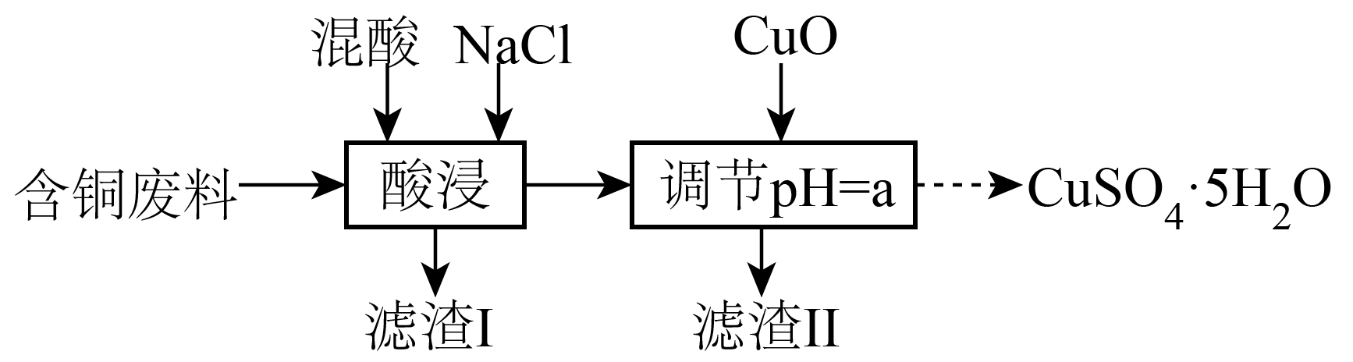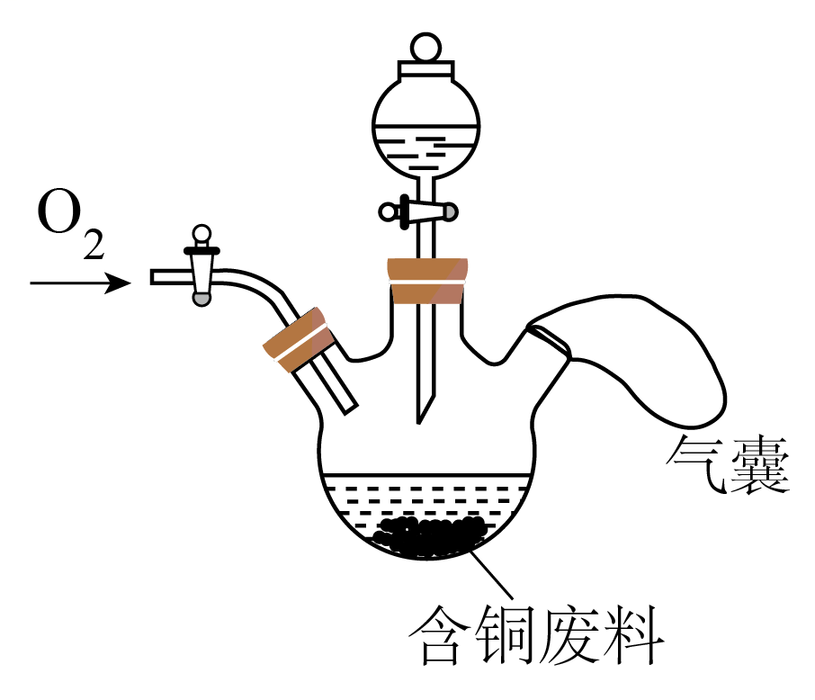
（1）“酸浸”时将一定量粉碎后的含铜废料加入到如图的装置中，后通过分液漏斗向废料中滴加混酸(稀硫酸+稀硝酸)，在滴加混酸的间隙鼓入氧气，待含铜废料完全溶解后向装置中加入NaCl固体。
①Cu与混酸发生反应的离子方程式为 。
②鼓入氧气的目的是 。
鼓入氧气时可观察到的实验现象为 。
③加入NaCl固体的目的是 。
（2）“调节pH=a”的步骤中，a的值必须满足的条件是 。
（3）请补充完成利用“调节pH”后滤液制备较纯净的实验方案：

，过滤、洗涤、干燥。实验中须选用试剂：3NaOH溶液、3H2SO4溶液、0.01AgNO3溶液。

参考答案
1．D 解析：A．碱式硫酸铜或碱式碳酸铜在胃中酸性条件下会生成Cu²⁺，对人体有害，A项正确；B．碱式硫酸铜和醋酸反应生成醋酸铜、硫酸铜、水，碱式碳酸铜和醋酸反应生成醋酸铜、二氧化碳、水，均属于复分解反应，B项正确；C．“涂铁皆作铜色”是Fe+Cu²⁺=Fe²⁺+ Cu，是置换反应，C项正确；D．“惟堪镀作，以合熟铜”描述的是活泼金属置换铜的过程，不是电镀，D项错误；
2．C 解析：刚开始有化学反应发生，Al₂O₃先与NaOH溶液发生反应：Al₂O₃＋2NaOH===2NaAlO₂＋H₂O，①错误；NaAlO₂溶液与NaHCO₃溶液混合后发生反应：AlO＋HCO＋H₂O===Al(OH)₃↓＋CO，说明结合质子能力：AlO>CO，③正确；Al(OH)₃不溶于氨水，④错误。故选C。
3．D 解析： Cu与FeCl₂溶液不反应，A错误；乙醛不能将CuO还原为Cu，B错误；CuO不能与水反应生成Cu(OH)₂，C错误。
4．D 解析：分析工艺流程过程，铜沉淀渣中的Cu与浓硫酸在加热条件下反应生成SO₂和CuSO₄，气体X为SO₂。由流程图可知Cu₂Te与浓硫酸反应生成TeO₂。通过水浸，将不溶的TeO₂、Pt与可溶的CuSO₄等分离出来，由此可知滤液中含有CuSO₄。再用盐酸进行酸浸，Pt与盐酸不反应，以滤渣形式除去。TeO₂与盐酸反应后生成H₂TeCl₆，再加入Na₂SO₃发生还原反应得到粗碲。A．Cu₂Te中Cu的化合价为+1价，Te的化合价为-2价，A项正确；
B．由分析可知，气体X为SO₂，还原过程中，H₂TeCl₆中的Te⁴⁺被Na₂SO₃还原为Te，SO₂也具有还原性，可以在“还原”中替代Na₂SO₃与H₂TeCl₆发生氧化还原反应，B项正确；C．根据题给信息，可知“酸浸”过程发生反应：TeO₂+6HCl＝H₂TeCl₆+2H₂O，C项正确；D．“还原”反应中发生的离子方程式为：2H₂O+Te⁴⁺+2SO₃²⁻＝Te↓+2SO₄²⁻+4H⁺。由此可知， n(Na₂SO₃)= 2n(Te)，D项错误；
5．B 解析：A．原溶液中存在硝酸根可以和Fe²⁺反应生成Fe³⁺，故不能验证原溶液中含有亚硝酸根，A错误；B．向KI溶液中滴加FeCl₃，若FeCl₃没有剩余说明反应是完全的，因此向反应后的溶液中加入KSCN溶液，若溶液变红，则说明该反应是有限度的，B正确；C．二者均与硝酸发生氧化还原反应，由现象不能判断样品中有Cu，C错误；D．蔗糖为二糖，在酸性条件下可以水解生产单糖，验证单糖中是否存在醛基，应向水解液中加入NaOH溶液使体系呈碱性，再加入新制Cu(OH)₂悬浊液，D错误；
6．A 解析：A．蛋白质溶液中加入CuSO₄发生变性，故A错误；B．Cu₂O溶于硫酸生成Cu和CuSO₄、H₂O，反应的离子方程式：Cu₂O+2H⁺=Cu²⁺+Cu+H₂O，故B正确；C．Cu(OH)₂既可溶于强酸又可溶于强碱，Cu(OH)₂为两性氢氧化物，葡萄糖和新制氢氧化铜悬浊液反应生成砖红色Cu₂O沉淀，蔗糖和新制氢氧化铜悬浊液不反应，可用于鉴别葡萄糖和蔗糖，故C正确；D．根据图示，CuSO₄·5H₂O晶体中SO₄²⁻与水分子之间存在氢键，故D正确；
7．氧化 [Cu(S₂O₃)₂]²⁻ 实验b中，溶液先变为绿色，后逐渐变成浅绿色，说明先发生络合反应之后又发生氧化还原反应(或实验a到实验c，最终溶液颜色逐渐变浅，说明发生了氧化还原反应) 向其中滴加氨水，放置在空气中，若溶液变为蓝色，则说明含Cu(Ⅰ) CuCl(s)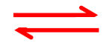 Cu⁺(aq)+Cl⁻(aq)，滴加Na₂S₂O₃溶液后，2S₂O₃²⁻+Cu⁺ [Cu(S₂O₃)₂]³⁻，c(Cu⁺)浓度降低，使平衡正向移动，沉淀溶解 2Cu²⁺+6S₂O₃²⁻==2[Cu(S₂O₃)₂]³⁻+S₄O₆²⁻二者发生络合反应的趋势减弱，发生氧化还原反应的趋势增强 Cu(Ⅱ)盐的阴离子为Cl⁻时能增大Cu²⁺和S₂O₃²⁻发生氧化还原反应的趋势
解析：根据资料i.2S₂O₃²⁻+Cu²⁺ [Cu(S₂O₃)₂]²⁻(绿色)，和Cu(Ⅱ)有氧化性，S₂O₃²⁻具有还原性，提出假设；通过CuSO₄与Na₂S₂O₃溶液的反应的现象，实验a到实验c，Na₂S₂O₃溶液浓度变大，最终溶液颜色逐渐变浅，说明发生了氧化还原反应；随n(S₂O₃²⁻):n(Cu²⁺)的增大，二者发生络合反应的趋势减弱，发生氧化还原反应的趋势增强；探究CuCl₂与Na₂S₂O₃溶液的反应，起初现象溶液先变为绿色，后逐渐变成浅绿色，静置很快出现白色沉淀，再加Na₂S₂O₃溶液，白色沉淀很快溶解形成无色溶液；结合资料ii.2NH₃+Cu⁺ [Cu(NH₃)₂]⁺(无色)， [Cu(NH₃)₂]⁺遇空气容易被氧化成 [Cu(NH₃)₂]²⁺(蓝色)，要确定无色溶液中存在Cu(Ⅰ)，加入氨水，可先呈现无色，后变为蓝色；Cu(Ⅱ)盐的阴离子为Cl⁻时能增大Cu²⁺和S₂O₃²⁻发生氧化还原反应的趋势。
假设2：S₂O₃²⁻具有还原性，Cu(Ⅱ)有氧化性，与S₂O₃²⁻在溶液中发生氧化还原反应。故答案为：氧化；
实验一：探究CuSO₄与Na₂S₂O₃溶液的反应。
(1)结合资料i.2S₂O₃²⁻+Cu²⁺ [Cu(S₂O₃)₂]²⁻(绿色)，根据实验a的现象溶液逐渐变为绿色，静置无变化，可推测溶液中生成的含Cu微粒是 [Cu(S₂O₃)₂]²⁻(填化学符号)。故答案为： [Cu(S₂O₃)₂]²⁻；
(2)甲同学认为实验一能证明假设2成立，他的理由是实验b中，溶液先变为绿色，后逐渐变成浅绿色，说明先发生络合反应之后又发生氧化还原反应(或实验a到实验c，最终溶液颜色逐渐变浅，说明发生了氧化还原反应)。故答案为：实验b中，溶液先变为绿色，后逐渐变成浅绿色，说明先发生络合反应之后又发生氧化还原反应(或实验a到实验c，最终溶液颜色逐渐变浅，说明发生了氧化还原反应)；
实验二：探究CuCl₂与Na₂S₂O₃溶液的反应。
(3)结合资料ii.2NH₃+Cu⁺ [Cu(NH₃)₂]⁺(无色)， [Cu(NH₃)₂]⁺遇空气容易被氧化成 [Cu(NH₃)₂]²⁺(蓝色)，无色溶液中存在Cu(Ⅰ)，加入氨水，可先呈现无色，后变为蓝色。他的实验方案是：取少量无色溶液，向其中滴加氨水，放置在空气中，若溶液变为蓝色，则说明含Cu(Ⅰ)。故答案为：向其中滴加氨水，放置在空气中，若溶液变为蓝色，则说明含Cu(Ⅰ)；
(4)经检验白色沉淀为CuCl，从化学平衡的角度解释继续加Na₂S₂O₃溶液后CuCl沉淀溶解的原因：CuCl(s) Cu⁺(aq)+Cl⁻(aq)，滴加Na₂S₂O₃溶液后，2S₂O₃²⁻+Cu⁺ [Cu(S₂O₃)₂]³⁻，c(Cu⁺)浓度降低，使平衡正向移动，沉淀溶解。故答案为：CuCl(s)Cu⁺(aq)+Cl⁻(aq)，滴加Na₂S₂O₃溶液后，2S₂O₃²⁻+Cu⁺ [Cu(S₂O₃)₂]³⁻，c(Cu⁺)浓度降低，使平衡正向移动，沉淀溶解；
(5)Cu²⁺与S₂O₃²⁻发生氧化还原反应得到无色溶液，生成S₄O₆²⁻和[Cu(S₂O₃)₂]³⁻，离子方程式： 2Cu²⁺+6S₂O₃²⁻==2[Cu(S₂O₃)₂]³⁻+S₄O₆²⁻。
故答案为： 2Cu²⁺+6S₂O₃²⁻==2[Cu(S₂O₃)₂]³⁻+S₄O₆²⁻；
由分析，获得结论：①随n(S₂O₃²⁻):n(Cu²⁺)的增大，二者发生络合反应的趋势减弱，发生氧化还原反应的趋势增强；②氯离子易与亚铜离子生成氯化亚铜，Cu(Ⅱ)盐的阴离子为Cl⁻时能增大Cu²⁺和S₂O₃²⁻发生氧化还原反应的趋势。故答案为：二者发生络合反应的趋势减弱，发生氧化还原反应的趋势增强；Cu(Ⅱ)盐的阴离子为Cl⁻时能增大Cu²⁺和S₂O₃²⁻发生氧化还原反应的趋势。
8.【答案】（1） ①. 2NO+3Cu+8H+=3Cu2++2NO↑+4H2O ②. 将生成的氮的氧化物转化为硝酸继续溶解废料 ③. 液面上方的气体先变为红棕色，后又变浅 ④. 硫酸银转化为氯化银沉淀（将银离子转化为氯化银沉淀）
（2）比Fe3+完全转化为Fe(OH)3的pH大，比Cu2+开始沉淀的pH小
（3）向滤液中边搅拌边加入3NaOH溶液至沉淀完全，过滤，用蒸馏水多次洗涤滤渣至最后一次洗涤液中加入0.01AgNO3溶液不再产生沉淀，向滤渣中加入3H2SO4溶液至滤渣完全溶解，将溶液蒸发浓缩至少量晶膜出现，冷却结晶
【分析】以含铜废料(Cu、CuO、Fe、Ag)加混酸酸浸，生成硝酸铜、硝酸银、硝酸铁，加入NaCl固体的目的是将硫酸银转化为氯化银沉淀，再加CuO调节pH促进铁离子水解生成氢氧化铁沉淀，过滤，将溶液蒸发浓缩至少量晶膜出现，冷却结晶，过滤、洗涤、干燥，制备。

二、教学建议
1．学生对铜及其重要化合物的主要性质还是有比较全面的认识，建构“价、类二维关系图”的过程不仅有利于学生自主构建铜及其化合物同一价态不同类别之间的转化、不同价态铜元素之间的转化，构建知识立体网络，还有利于促进学生自主建构元素观、分类观、转化观。
2．注重铜与其它元素之间的综合应用，学会对知识进行迁移，举一反三、提纲挈领，这样就可以对元素及其化合物的知识融会贯通。
3．铜的相关知识是高考命题的重点，在高考中频频出现，复习时可以从多角度、多层面进行复习，如物质分类、氧化还原、电化学、实验、物质结构等多角度分析。只要我们复习时从不同角度分析总结，抓住重点，抓住主干，构建铜的知识网络，可以达到事半功倍的复习效果。

三、情境素材
1．铜的冶炼“三方法”
(1)湿法炼铜：Fe＋CuSO₄===FeSO₄＋Cu。
(2)高温炼铜：工业上用高温冶炼黄铜矿的方法获得铜(粗铜)：
2CuFeS₂＋4O₂=====Cu₂S＋3SO₂＋2FeO(炉渣)
2Cu₂S＋3O₂=====2Cu₂O＋2SO₂ 2Cu₂O＋Cu₂S=====6Cu＋SO₂↑
粗铜中铜的含量为99.5%～99.7%，主要含有Ag、Zn、Fe、Au等杂质，粗铜通过电解精炼可得到纯度达99.95%～99.98%的铜。
(3)生物炼铜：“吃岩石的细菌”能耐受铜盐的毒性，并能利用空气中的氧气氧化硫化铜矿石，然后把不溶性的硫化铜转化为可溶性的硫酸铜。
生物炼铜的优点：a.成本低；b.污染小；c.反应条件简单；d.含量(品位)很低的矿石也可以被利用。

2．实验方案的优劣比较一般考虑以下几个方面
(1)方案可行，能达成目的 (2)原料的利用率高，原料价格低廉
(3)产物、原料对环境无污染 (4)能耗低、步骤少
如：某研究小组用废铜粉制取胆矾，设计了如下几个实验方案：
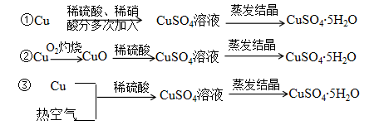
哪种方案最佳？原因是？

